计算机程序设计员（三级）操作技能考核
试题单

准考证号：
试题代码：2.6.1
试题名称：城市天气预报数据爬取处理
考核时间：40 min

1.场地设备要求
（1）硬件设备：PC机，最低配置要求Intel^{(R)} Core^{(TM)}i5-6500 CPU，4G内存，200G硬盘。
（2）软件环境：预装Windows 7操作系统及以上版本、Microsoft Office 2010及以上版本。
（3）开发环境：预装JDK V1.8及以上版本开发环境包、Eclipse 4.3及以上版本集成开发环境、Python3.7及以上版本解释器、PyCharm集成开发环境、MySQL 5.0及以上版本。
（4）素材： weather_forecast项目，存放路径C:\素材\素材2.6.1。

2.工作任务
（1）考生须根据《设计任务书》，完成爬取城市天气预报模块中指定的程序代码编写。
（2）考生须根据《设计任务书》要求，调试运行无误后提交设计完成的项目。

3.技能要求
（1）能使用IDE创建项目
（2）能实现面向对象的数据封装
（3）能使用BeautifulSoup库进行网页数据爬取操作
（4）能编写基本的正则表达式
（5）能对requests指令进行操作

4.质量指标
（1）正确创建项目
（2）代码编写无语法错误
（3）正确实现功能

《设计任务书》
需求概述
使用requests库和 BeautifulSoup库来访问城市页面并将页面中的城市编号及城市名称数据提取出来保存到city.txt文本文件中。接着在控制台输入查询的城市名“北京”，使用正则表达式在city.txt文件中获取城市名所对应的城市编号。最终使用requests库和BeautifulSoup库完成对”北京”天气网页的访问并将提取出来的天气数据在控制台进行展示。访问的页面链接如下：
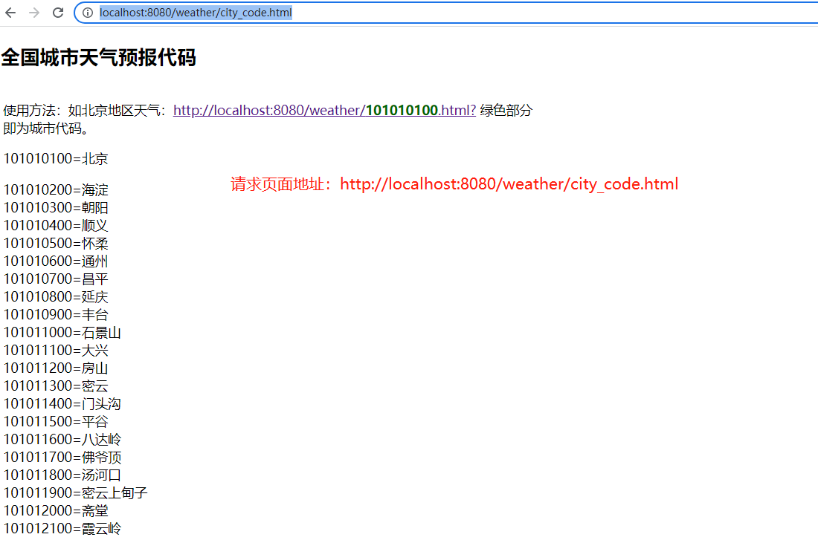
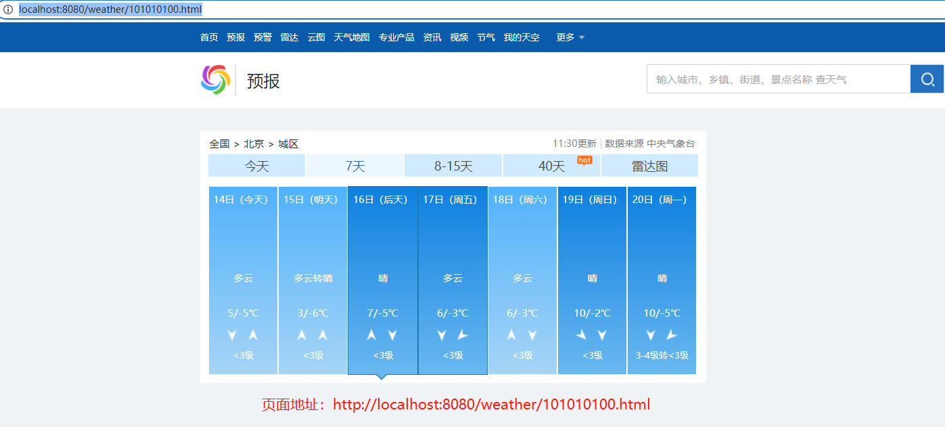

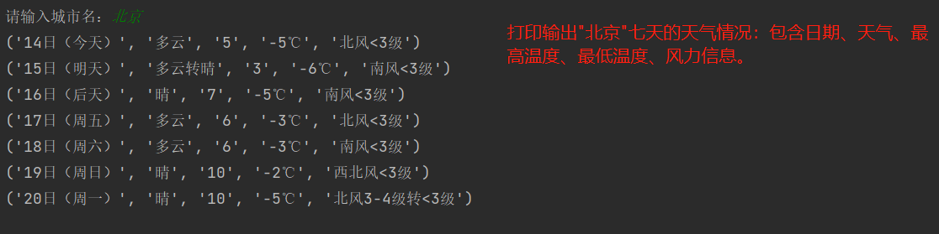

详细要求
（1）打开名为weather_forecast的项目。
（2）在spider_cityCode.py文件中补全spider_city_code函数的功能代码。要求使用requests库请求http://localhost:8080/weather/city_code.html页面并通过BeautifulSoup库完成对城市编号和城市名称的提取，并将结果保存到city.txt文件中。效果如下：
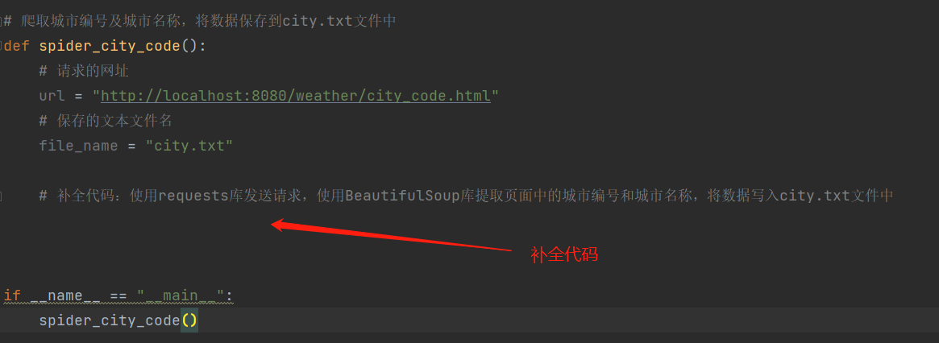
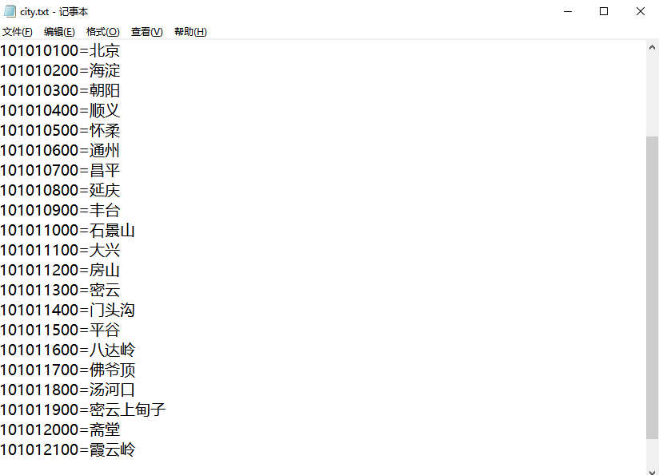

（3）在spider_weather.py文件中补全gain_city_code函数的功能代码。要求在控制台输入城市名（北京），根据输入的城市名从city.txt文件中获取对应的城市编号，最终返回城市编号。
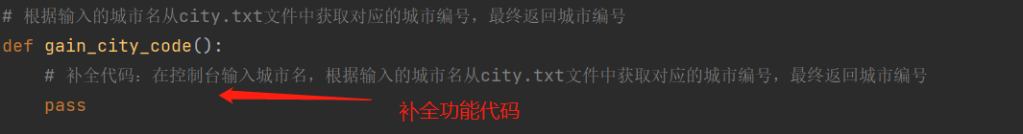
（4）在spider_weather.py文件中补全show_weather函数的功能代码。根据城市编号，提取对应城市天气页面中的天气数据在控制台打印输出。效果如下：
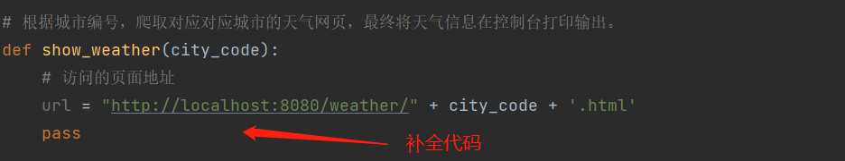
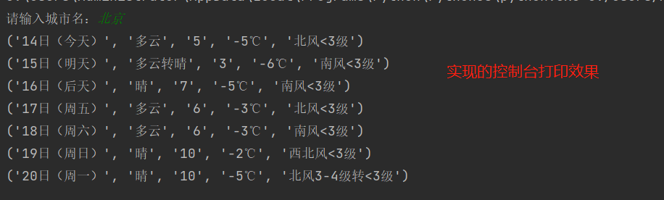
（5）在桌面新建的一个文件夹中，文件夹命名为“准考证号+考位号+2.6”，请将weather_forecast的项目储存在此文件夹。

